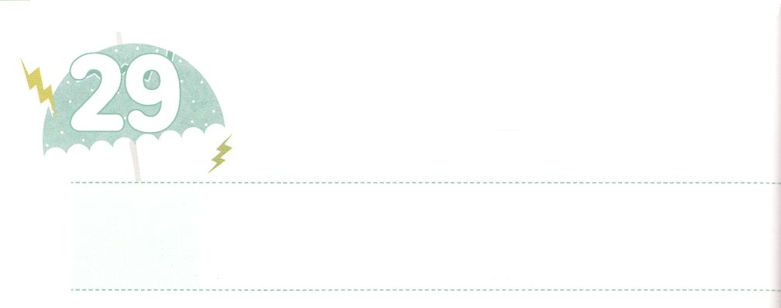

かくされている　たすけるひと

**げつようび**

あなたがたは、のです。のにあるはれるができません。また、あかりをつけて、それをのにくはありません。のにきます。そうすれば、にいるをらします。このように、あなたがたのをのでかせ、があなたがたのいないをて、におられるあなたがたのをあがめるようにしなさい。

**マタイ**

**514～16**

ではをにがします。そのでも、いつももにるのは、です。しかし、ひとりだけではをることはできません。くのと、えないでをるためにくがいなければなりません。ひとりでものをやりげることができないならば、いをることはできないでしょう。

は、このというのです。くのをいてのをりげておられます。には、のきにいられたもなきがいます。らがいなかったら、までがえられることはなかったでしょう。のもかなかったでしょう。はれてけるにとてもきなをせ、をえられました。

はれているたちにのをっておられます。にられていなくても、とのためにってきましょう。すると、すでににているをするようになるでしょう。



**きょうのみことば**

、ありがとうございます。ののためにがしておられるレムナントのをくようにいてください。きておられるイエス・キリストのおによっておりします。アーメン

核心訓練メッセージ┃2020.02.15

**きょうのいのり**



　　　　　　　がしておられるをして、なにをしようとされているのか

　　　　　　　のみことばをして、いてみましょう。

いてみよう

のは、にされたのようなものです。

はそのをつけると、それをしておいて、

びでり、ちをりって

そのをいます。

（マタイ13:44）

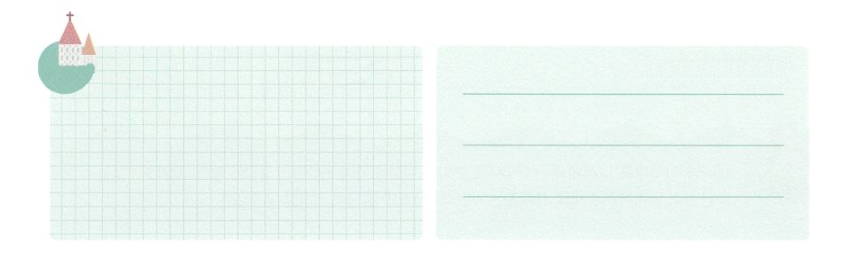

**きょうのでんどう　　　　　　　　　　う　　　　　　　　　　　　　　　　　　　　　　　　する**

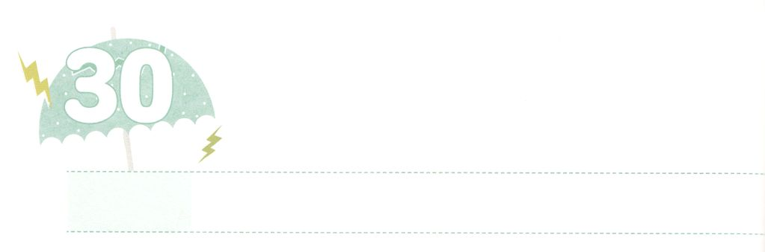

けいやくの　じょうじゅを

　　　　　まつ　レムナント

**かようび**

**4016～23**

ところがはヨセフのことをいさず、のことをれてしまった。(23)

においてなことのつは、がされたことをつことです。ヨセフはがひいおじいさんのアブラハム、おじいさんのイサク、おさんのヤコブにえられたのをじました。ですから、つことができたのです。をにるほど、24いつもににめて、えてりました。ついにのをさせるのをえました。

のをくには、、ポティファルの、、ヨセフをれたなど、できないやがありました。そのたびに、ヨセフはなひとつのことをれませんでした。どんなにあっても、のでも、はとともに、たちとともに、すべてのことをかせてともにおられるというです。（WITH、Immanuel、Oneness）

はのをんでいるたちに、ヨセフのようにちなさいとわれています。もにささげるとので、のをってしましょう。



**きょうのみことば**

インマヌエル聖日1部┃2020.02.16

、ありがとうございます。すべてのことをすることはできませんが、はもをののにいておられることをじることができますように。きておられるイエス・キリストのおによっておりします。アーメン

**きょうのいのり**

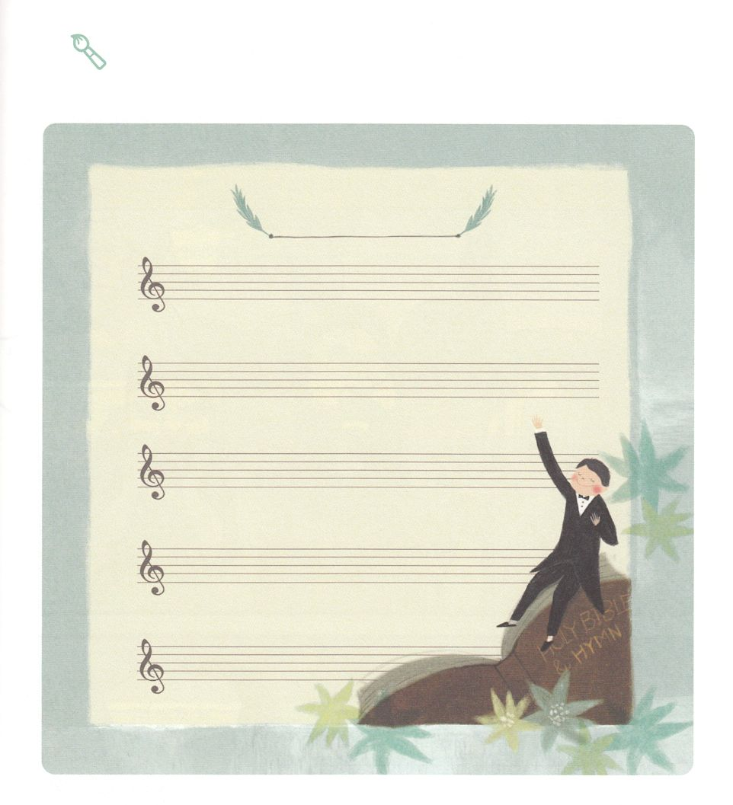

　　　　　　　がいちばんきな、またはゴスペルをって、にをいて

　　　　　　　１のをきましょう。

をかこう



**きょうのでんどう　　　　　　　　　　う　　　　　　　　　　　　　　　　　　　　　　　　する**

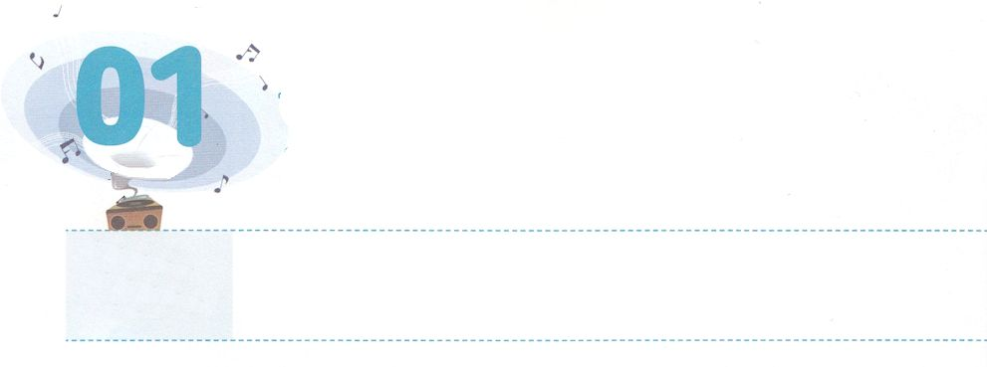

**すいようび**

かみの　れいの　やどる

　　　　　　　レムナント

ヨセフはパロにえてった。「ではありません。がパロのをらせてくださるのです。」(16) そこでパロはたちにった。「ののっているこのようなを、ほかにつけることができようか。」(38)

**4116,38**

はすべてのにしくえられたからのりです。みんなが24をもらうのですが、そのをどのようにごすかによって、のえておかれたがわります。ですから、からのどもにえられたをどのようにごすかは、とてもです。

いころからのをににめていたレムナントのヨセフは、、にめているをえて、それにっていきました。たちもヨセフとじようにをえてもらったのですが、ヨセフはがにてくるほどのサミットタイムをちました。その、の、エジプトの、くやしいも、がともにおられるをわうになりました。のちに、パロにったときも、からわっていたサミットタイムをしてのによってのをきかすことができました。これが、サミットとしてのをもにうべきです。

からヨセフのように、ののるをわうサミットタイムをちましょう。サミットのとサミットのをえて、なにすべてののであるをえるようになるでしょう。



**きょうのみことば**

、ありがとうございます。ヨセフがっていたサミットタイムがにもです。サミットタイムをつことができるようにといをりいてください。きておられるイエス・キリストのおによっておりします。アーメン

**きょうのいのり**

インマヌエル教会聖日2部┃2020.2.16

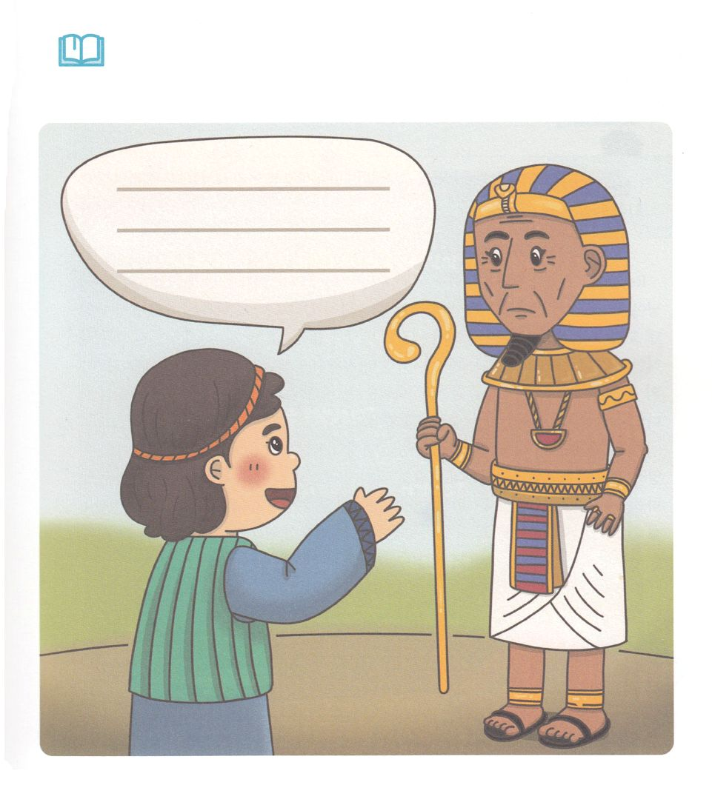

　　　　　ののるとして、パロのにったヨセフは、どんなことを

いましたか。

　　　　　きょうのみことばからつけていて、サミットタイムを

わいましょう。

みことばを

しよう

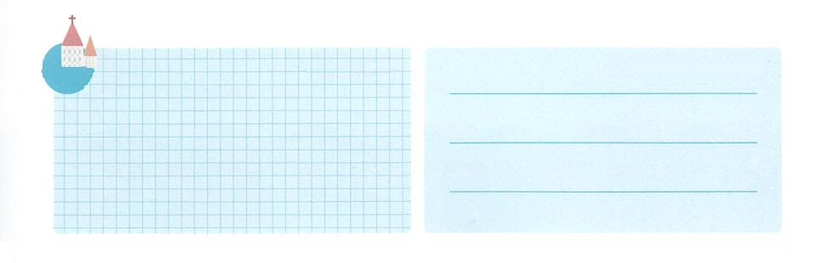

**きょうのでんどう　　　　　　　　　　う　　　　　　　　　　　　　　　　　　　　　　　　する**

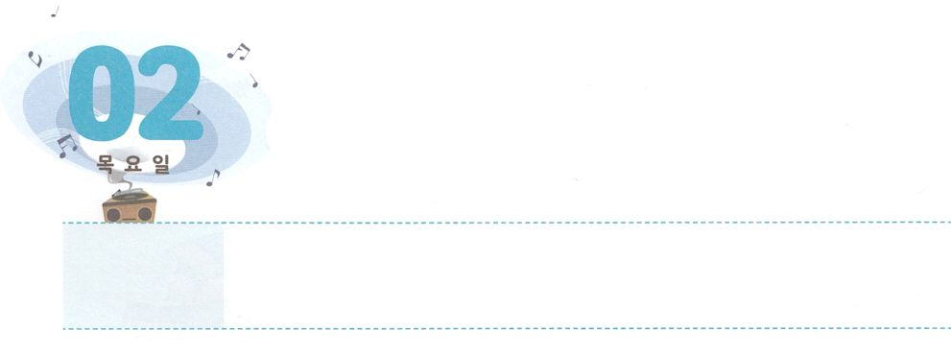

そうり　ツァフェナテ・パネアハ



**もくようび**

パロはヨセフにツァフェナテ・パネアハというをえ、オンのポティ・フェラのアセナテをのにした。こうしてヨセフはエジプトのにれった。

**4145**

レムナントのヨセフがになったとき「ツァフェナテ・パネアハ」というをもらいました。「はきておられ、っておられる」というのです。そのは、パロにったヨセフが、ののるとして、エジプトのとすべてののあるたちがきかすことのできなかったをきかしたのだったからです。そののち、パロののように７のがぎて、７のききんがありました。そのとき、になったヨセフはにをぼしたわざわいをめて、なるがきておられることをあかしするになりました。

はたちをレムナントのヨセフのように、のわざわいをめるとしてばれました。このをえて、のみことばをのとしてりましょう。やがすることのできないが、をったににえないをえて、みことばをされるでしょう。そして、をえるにしてくださるでしょう。



**きょうのみことば**

、ありがとうございます。ヨセフのように、をったとなって、をえることができますように。きておられるイエス・キリストのおによっておりします。アーメン

**きょうのいのり**

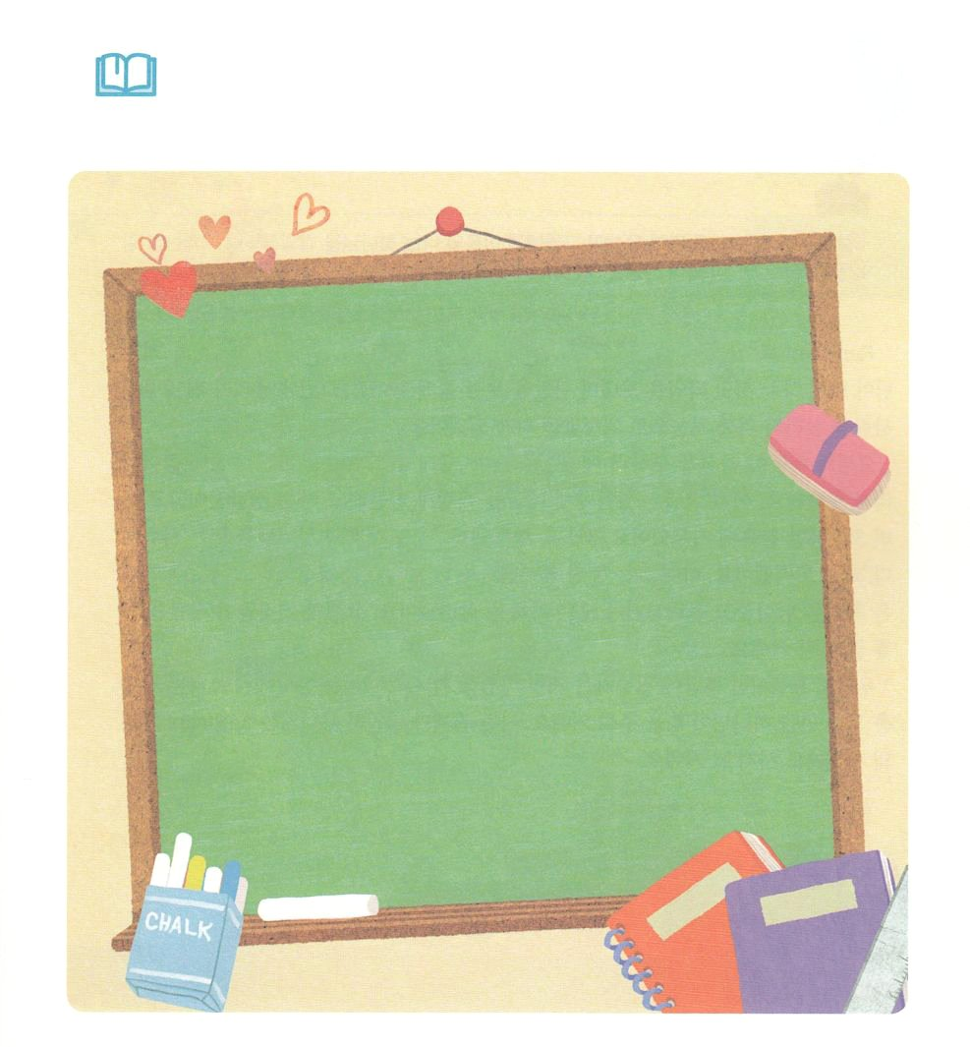

みことばを

しよう

　　　　　のみことばにって、いつものにたされて

　　　　　いたヨセフについてのクイズにえて、みことばを

　　　　　もう、えましょう。

１．ヨセフがだったときにあったエジプトののと、

ききんのは、それぞれずつだったでしょうか

２．ヨセフがエジプトでもらったはなんでしょう

３．ヨセフのエジプトでもらったのはなんでしょう

４．はヨセフをエジプトでどのようにいられましたか

５．はヨセフのについて、どのようにいましたか



**きょうのでんどう　　　　　　　　　　う　　　　　　　　　　　　　　　　　　　　　　　　する**

インマヌエル教会聖日1部┃2020.2.23

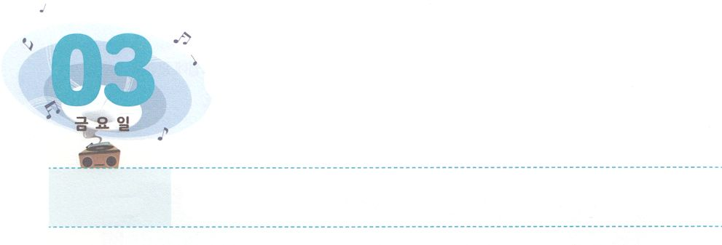

サタンを　ふみくだく　レムナント



**きんようび**

ヨセフはにらにった。「のようにして、きよ。もをれるだから。

**4218**

レムナントのヨセフは、、をすることがありませんでした。いつも、どこででも、がともにおられるサミットタイムをって、サタンをみいていました。になったヨセフがについたはをかすためのものでした。

ヨセフのたちがをめてエジプトにやってきました。になったヨセフをてもづかなかったのです。このとき、ヨセフはたちをエジプトのすきをうかがいにただとって、、にじめました。になって、たちに「もをれるだから。」としました。このとき、はのベニヤミンとおさんヤコブのことがほんとうだとわかるようにしろと、たちにくのをえてりし、すべてのをかしました。ヨセフのがサタンをみいたのです。

たちもヨセフのようににするサミットタイムをちましょう。どんなにしいでも、のをけることができるほど、がをえられるでしょう。サタンのがにれるレムナントサミットのにつくようになるでしょう。



**きょうのみことば**



インマヌエル教会聖日2部┃2020.2.23

、ありがとうございます。のみがヨセフのみのようになって、サタンのがれるのとなりますように。きておられるイエス・キリストのおによっておりします。アーメン

**きょうのいのり**

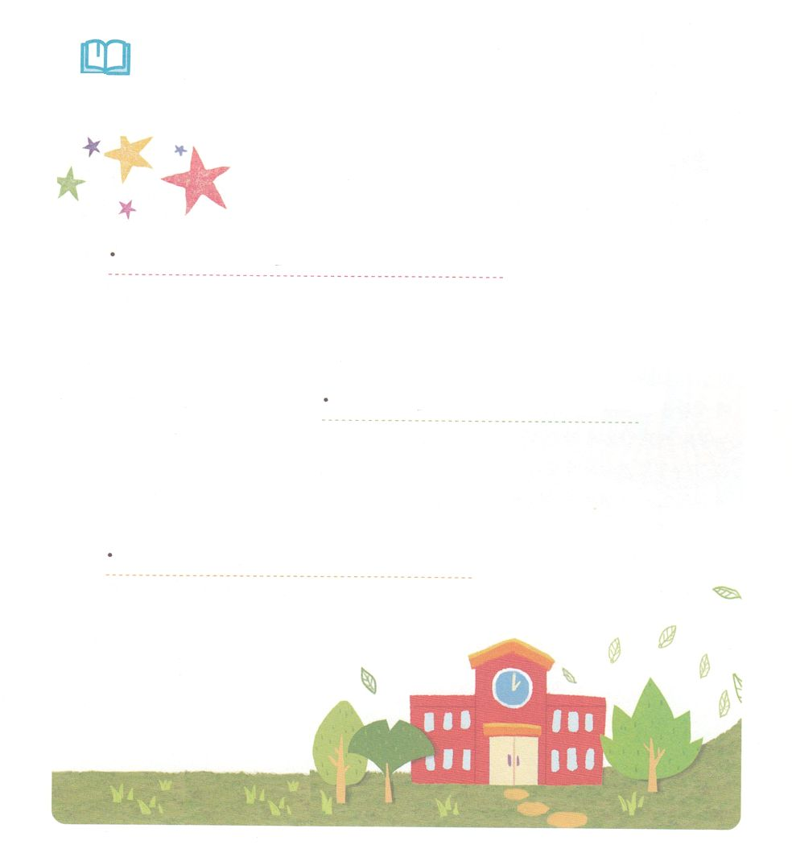

みことばを

しよう

　　　　　サタンをみいたヨセフのとともに、パパとママといっしょに

のをフォーラムしてをきましょう

パパとママは、むかし、だったころいちばんしかったのはどんなときでしょうか

がでするでいちばんしいのはいつですか

のどもはどのようにサタンをみくことができるのでしょうか。

**きょうのでんどう　　　　　　　　　　う　　　　　　　　　　　　　　　　　　　　　　　　する**

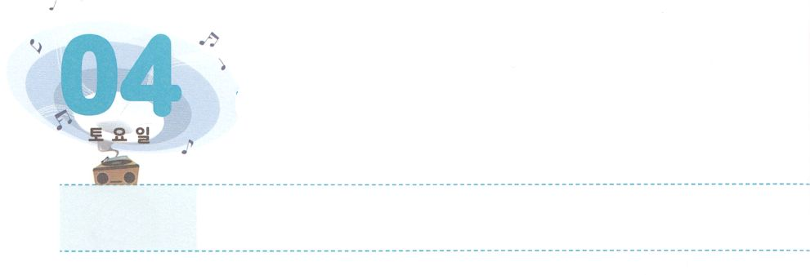

かならず　じょうじゅする

　　　　　　けいやくの　ゆめ

**どようび**

、をここにったことでをめたり、ったりしてはなりません。はいのちをうために、あなたがたよりに、をわしてくださったのです。

**455**

いからからえられたによってをたがいます。レムナントのヨセフです。たちはのがにてくるほどをっていたヨセフをて「る」とからかったりもしました。しかし、ヨセフはをしませんでした。にはくべきがあるからです。それゆえ、どんなこともをったヨセフにつことはできませんでした。ヨセフがをしていたときは、をぶになるようにとえをめました。れによってにられたは、にって、をぶになりました。ヨセフは、もきかすことができなかったパロのをきかして、になったもをしませんでした。ついにヨセフがったのりにをするになりました。

は、どんなをっていますか。とえにをずなものとしてめるとき、がされて、のいをしげてのをすようにしてくださるでしょう。ヨセフのようにを心からじましょう。がとともにおられるというをるまりになるでしょう。



**きょうのみことば**

、ありがとうございます。ヨセフのように、のであるのいのをわって、のとなりますように。きておられるイエス・キリストのおによっておりします。アーメン

**きょうのいのり**

インマヌエル教会聖日1部┃2020.3.1

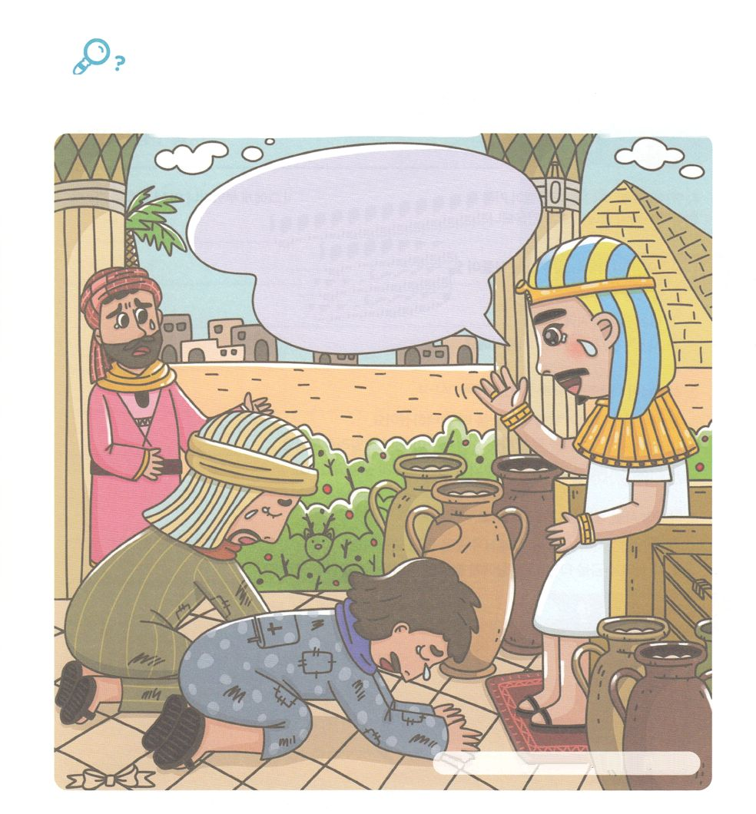

　　　　　たちにったヨセフは、がエジプトにってくださったと

　　　　　しました。そのをしているにれているをつけて

　　　　　みことばでかれるにのりをささげましょう。

を

さがそう

しないで。

はいのちをうために、

あなたがたよりに、

をわして

くださったのです。

テント、、リボン、となかい、ハート、、クレヨン



**きょうのでんどう　　　　　　　　　　う　　　　　　　　　　　　　　　　　　　　　　　　する**